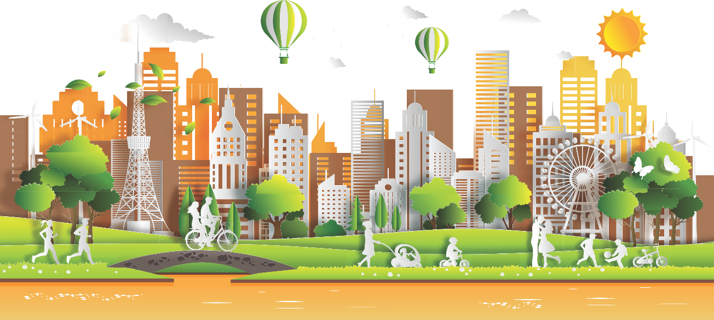
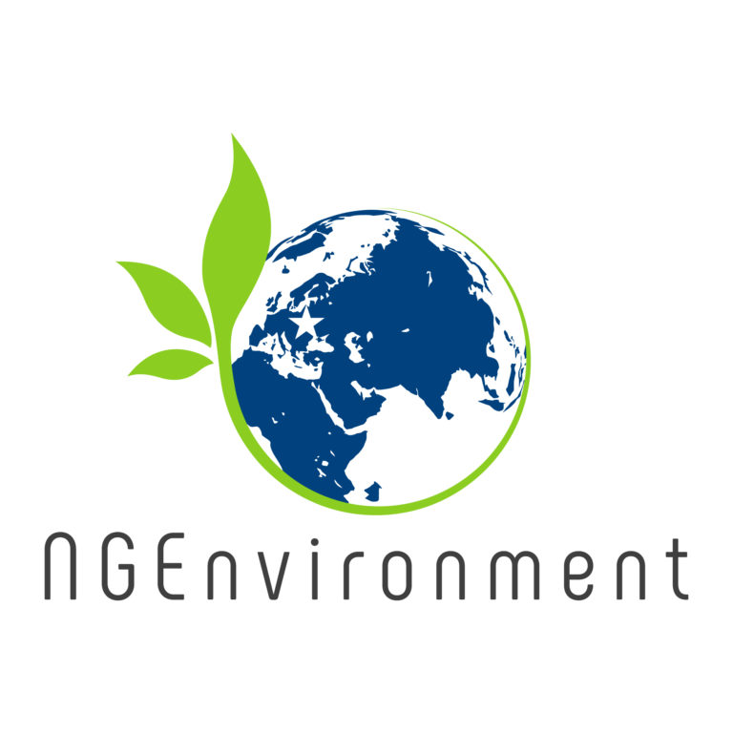
Fomentar a Cidadania Activa Europeia e a Sustentabilidade Através do Pensamento Ecológico das ONG [NGEnvironment]

Projeto Erasmus+ de Cooperação para a Inovação e o Intercâmbio de Boas Práticas
Parcerias Estratégicas para a Educação de Adultos
2018-1-DE02-KA204-005014

KIT DE FERRAMENTAS DE ENGAJAMENTO

Folheto 1

"Foster European Active Citizenship and Sustainability Through Ecological Thinking by NGOs" [NGEnvironment] é um projeto Erasmus+ de Cooperação para a Inovação e Intercâmbio de Boas Práticas - Parcerias Estratégicas para a Educação de Adultos, financiado pela Comissão Europeia. Tem o número de referência 2018-1-DE02-KA204-005014 e funciona entre 1 de Setembro de 2018 e 31 de Agosto de 2021. Coordenado pela Universidade de Paderborn, da Alemanha, o projecto é implementado por um consórcio composto por 8 países da UE.

O NGEnvironment surge como um contributo relevante para as prioridades horizontais da UE de melhorar as competências básicas e transversais relevantes e de alto nível dos cidadãos da UE, no âmbito da educação de adultos e na perspectiva da aprendizagem ao longo da vida, na medida em que visa capacitar novos líderes para o compromisso de mudança, melhorar as competências empresariais, de línguas estrangeiras e digitais e promover a empregabilidade, o desenvolvimento sociopedagógico e profissional, através da acção das ONG.

Ao capacitar líderes de ONGs, o NGEnvironment contribuirá para melhorar/ampliar a oferta de oportunidades de aprendizagem de alta qualidade adaptadas às necessidades de adultos pouco qualificados para que eles adquiram habilidades de alfabetização e empreendedorismo, com o reconhecimento de tais habilidades.
Projeto Erasmus+ de Cooperação para a Inovação e o Intercâmbio de Boas Práticas
Parcerias Estratégicas para a Educação de Adultos
2018-1-DE02-KA204-005014

Página 1
O NGEnvironment é especificamente concebido para o público adulto, promovendo a coesão social, estimulando o talento e tendo em conta as suas necessidades e preocupações específicas, e proporcionando novas abordagens de aprendizagem através de um processo pedagógico holístico, participativo e motivador que, em última análise, resultará no desenvolvimento de muitas competências essenciais com um efeito a longo prazo na cidadania activa europeia para a sustentabilidade.
A inclusão social será alcançada à medida que o NGEnvironment procurar formar novos líderes de ONGs que ofereçam oportunidades iguais de aprendizagem para todos, apesar do seu género, religião, origem cultural, idade, etc. O projecto promoverá a integração social através da criação de empregos para pessoas socialmente segregadas ou pouco qualificadas.

Os principais objectivos gerais previstos do NGEnvironment são os seguintes
● Apoiar o desenvolvimento de uma nova geração de líderes de ONGs;
● Fornecer apoio relevante a líderes de ONGs atuais e futuras;
● Estar na vanguarda das estratégias e programas de desenvolvimento de liderança que incorporem as melhores práticas e a experiência/experiência actual, de uma multiplicidade de países e culturas em toda a Europa (sul, norte e centro).
Projeto Erasmus+ de Cooperação para a Inovação e o Intercâmbio de Boas Práticas
Parcerias Estratégicas para a Educação de Adultos
2018-1-DE02-KA204-005014

Página 2

As actividades e resultados previstos pelo projecto NGEnvironment são:
● Um relatório de pesquisa inicial para definir o estado da arte.
● Dois Pacotes de Treinamento, para mentores de ONGs e novos líderes de ONGs.
● Uma plataforma e um observatório em linha (um repositório de resultados, boas práticas, modelos a seguir).
● Um kit de ferramentas de engajamento que assegura uma ampla divulgação do projeto e motiva a participação.
● Vídeos instrutivos com as melhores práticas das ONGs.
● Um 'Guia de Sobrevivência para Fundação e Financiamento de ONGs'.
● Um Relatório de Leigos explicando a lógica, os objectivos, as principais conclusões e os estudos de caso resultantes de todos os projectos.
● Uma Política de Papel que explique porque é que uma mudança de abordagem política em relação ao apoio às ONG pode ser relevante.

Os parceiros que implementam este ambicioso projecto são:
- Universität Paderborn (Alemanha) - Coordenador do projeto
- Rightchallenge - Associação (Portugal)
- Sociedade de Educação Ambiental de Korinthia (Grécia)
- Acrosslimits LTD (Malta)
- Future in Perspective Limited (Irlanda)
Projeto Erasmus+ de Cooperação para a Inovação e o Intercâmbio de Boas Práticas
Parcerias Estratégicas para a Educação de Adultos
2018-1-DE02-KA204-005014

Página 3
- Associação Cultural e Ambiental da Permacultura Cantábria (Espanha)
- Sinergie Societa Consortile a Responsabilita Limitata (Itália)
- Grupul pentru Integrare Europeană (Roménia)

O NGEnvironment visa, entre outras coisas, inspirar novos líderes de ONGs e líderes de ONGs existentes e motivar a liderança e a participação cívica.
Projeto Erasmus+ de Cooperação para a Inovação e o Intercâmbio de Boas Práticas
Parcerias Estratégicas para a Educação de Adultos
2018-1-DE02-KA204-005014

Página 4
Projeto Erasmus+ de Cooperação para a Inovação e o Intercâmbio de Boas Práticas
Parcerias Estratégicas para a Educação de Adultos
2018-1-DE02-KA204-005014

Página 5
Sobre líderes e liderança...

Um título pode abrir portas, mas o nosso poder de permanência virá da nossa capacidade de influenciar os outros. A verdadeira força de um líder é a capacidade de obter a força de um grupo. Nossas realizações são restringidas pela nossa capacidade de liderar - influenciar os outros. Liderança é influência intencional. Mas como estamos a fazer isto - por força do poder? Se a liderança é sobre influência, então o teste ácido da liderança deve ser a seguinte pergunta:

Se o seu título lhe fosse retirado - a política de liderança, o poder de punir e recompensar as pessoas - eles continuariam a segui-lo? Você ainda obteria resultados deles?

É bom fazer esta pergunta a si próprio periodicamente e ajustar a sua abordagem em conformidade.
(Fonte: https://www.leadershipnow.com/minute0002.html)

Regras de liderança do Nelson Mandela 8:
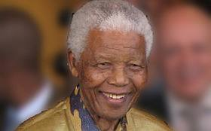
1. Coragem não é a ausência de medo - ela está inspirando outros a irem além dela!
2. Vá pela frente - mas não deixe a sua base para trás!
3. Lidere por trás também - e deixe os outros acreditarem que estão na frente!
4. Conheça o seu inimigo - e aprenda sobre o seu desporto favorito!
5. Mantenha seus amigos perto - e seus rivais ainda mais perto!
6. As aparências importam - e lembre-se de sorrir!
7. Nada é Preto ou Branco!
8. Desistir também está a liderar!
(Fonte: http://www.smallstepsbigchanges.com/nelson-mandelas-8-rules-of-leadership/#axzz61sFkTQMt)

Pensamentos sobre liderança - citações famosas

"A tarefa do líder é levar o seu povo de onde está para onde não esteve."
(Henry Kissinger, político americano, diplomata, consultor geopolítico e vencedor do Prêmio Nobel da Paz em 1973).

"Nenhuma instituição pode sobreviver se precisar de génios ou super-homens para a gerir. Deve ser organizada de forma a poder dar-se bem sob uma liderança composta por seres humanos comuns."
Projeto Erasmus+ de Cooperação para a Inovação e o Intercâmbio de Boas Práticas
Parcerias Estratégicas para a Educação de Adultos
2018-1-DE02-KA204-005014

Página 6
(Peter Drucker, escritor e consultor de gestão austríaco, apelidado de "Pai da Gestão Moderna")
"A tarefa da liderança não é colocar grandeza na humanidade, mas elucidá-la, porque a grandeza já está lá."
(John Buchan, 1º Barão Tweedsmuir, romancista, poeta e político escocês)

"Liderança é a arte de fazer com que alguém faça algo que você quer, porque ele quer fazê-lo."
(Dwight D. Eisenhower, 34º presidente dos Estados Unidos, 1953 a 1961)

Seja um líder, ensine liderança, inspire outros a se tornarem líderes!

Visite nosso site NGEnvironment em: www.ngenvironment-project.eu
Projeto Erasmus+ de Cooperação para a Inovação e o Intercâmbio de Boas Práticas
Parcerias Estratégicas para a Educação de Adultos
2018-1-DE02-KA204-005014

Página 7

